Geroa Bai talde parlamentarioak aurkeztutako 11-25-PES.00367 galdera idatziari dagokionez, Hezkuntzako kontseilariak honako informazio hau ematen du:
Hezkuntza Departamentuak, Miranda Argako San Benito HLHIPko matrikula kopuruaren bilakaera ikusita, leku arazoak konpondu behar zituen zentro berri bat eraikitzeko aurreikuspena egin zuen; izan ere, gaur egungo eraikinak ez zuen aukerarik eskaintzen handitze-lan nabarmenik egiteko, eraikin artean kokatuta egonik, udalerriko hirigune historikoan.
Departamentuak berak matrikula kopuruaren bilakaerari buruzko txosten bat egin zuen, 8 unitateko matrikula-igoera zenbatesten zuena 21-22 eta 29-30 ikasturteetan. Gaur egun ikastetxea dagoen eraikinak ez zuen matrikula kopuru horretarako indarrean dagoen araudiak eskatzen duen gutxieneko espaziorik, eta horregatik, Departamentuak Miranda Argako Udalari eskatu zion, 2022ko urriaren 26an, eskueran jar zezala 2.500 m²-ko lurzatia bat, kargarik gabea.
2023ko otsailaren 1ean, Miranda Argako Udalak Hezkuntzako Azpiegituren Zerbitzuari eskaera horren erantzuna helarazi zion, hiru aukera emanda.
- 1. aukera: gaur egungo ikastetxea egokitzea, eta beheko aldeko lokalak erabiltzea (gaur egun udalaren biltegi eta garaje modura erabiltzen dira), % 100ean udalaren jabetzakoak direnak.
Udalaren ustez, aukera hori da zentzuzkoena; izan ere, ikastetxeak kokapen berean jarraituko luke, herriaren erdigunean; ez litzateke beharrezkoa izanen baimena jasotzea, erosketak edo hirugarrenei desjabetzeak egitea, jabetza udalarena baita; eta, gainera, udal-eraikin bat gehiago izatearen arazoa saihestuko litzateke, eta horrek eraginen lituzkeen mantentze-gastuak aurreztuko lirateke.
Udalari kostu ekonomikoa txikiagoa ekarriko lioke, eta izapide-aldia laburragoa izanen litzateke, hain zuzen ere, etxabeak erabiltzeko prest egonen liratekeelako beste bi aukerak baino askoz ere aitzinago, horiek desjabetzea, hirigintza-plangintza aldatzea eta abar behar dutelako.
- 2. aukera: ikastetxea ondoko lurzatiak (jabetza partikularrekoak) baliatuz handitzea (7. poligonoa, 308. eta 309. lurzatiak).
- 3. aukera: ikastetxe berri bat eraikitzea herrigunearen ertzean dagoen lurzatian; lurzati hori birpartzelatuta dago, familia bakarreko etxebizitzak (jabetza partikularrekoak) eraikitzeko.
2023ko ekainaren 13an erantzun zion Hezkuntzako Azpiegituren Zerbitzuak Udalaren proposamen bakoitzari:
- 1. aukera: Egungo ikastetxeak 563 m² erabilgarri ditu, gutxi gorabehera; azalera hori oso urrun dago zenbatesten den 1.000 m² erabilgarri inguruko azaleratik; ez dakigu zenbateko azalera eta nolako ezaugarriak dituzten Udalaren lokalek, baina, kasurik onenean, 275 m² erabilgarri edukitzera iritsiko lirateke eta, beraz, oraindik ere azalera faltako litzateke ikastetxea behar dituen espazio guztiez hornitzeko. Gainera, eskailera- eta igogailu-nukleo berri bat beharko litzateke solairu hori egungo ikastetxearekin komunikatzeko, baina arras zaila izanen da obra hori eta irakaskuntza-jarduera bateratzea.
Azaldutakoaren ondorioz, lehen aukerak ez die erantzuten ikastetxearen beharrei.
- 2. aukera: 308. lurzatiak 187 m²-ko katastro-azalera du, eta 309. lurzatiak 314 m²-koa, hau da, guztira 501 m²-ko azalera oinplanoan; hori, lehen aukeran azaldutako beharrei eusten badiegu, a priori nahikoa litzatekeela pentsa liteke.
Eraikuntzarako, kontuan izan behar da:
- 308. eta 309. lurzatietan egin beharreko eraikuntzak gutxienez 3 metroko tartea utzi beharko luke lurzati mugakideetatik. Zabaleran, orubearen punturik okerrenak 12 metro inguru ditu; ikasleek erabiltzen dituzten espazio guztiek argiztapen eta aireztapen naturala edukitzea nahi badugu, zabalera erabilgarria 6 metrora murriztuko litzateke, eta zabalera hori ez litzateke nahikoa izanen ikasgelen lerro bat eta dagokion pasilloa planteatzeko.
Muga horiek kontuan hartuta, oinplanoan lurzatien azalera erabilgarria biziro murriztuta geratuko litzateke, 186 m² ingurukoa izateraino, eta oso forma irregularra edukiko luke aprobetxamendu egokiena izateko.
- Egin beharreko eraikinak irisgarria izan behar du. Gaur egungo ikastetxea dagoen 311. lurzatiaren eta 308. eta 309. lurzatien artean dagoen desnibela dela eta, haien arteko lotune-aukera bakarra egungo ikastetxearen lehen solairuan egonen litzateke; beraz, egungo eskailera-nukleoa birkokatu beharko litzateke, igogailu bat jarri eta eraikin berriaren beheko solairua oraingo lehen solairuaren kota berean eraiki. Horrenbestez, solairu hori erdi lurperatuta geratuko litzateke. Kota zehatzak egiaztatu beharko lirateke solairu horretako leihoak nola geratuko liratekeen ikusteko.
- Egungo ikastetxearen funtsezko handitzea. Handitzeko behar den azalera kontuan hartuta, funtsezko jarduera izanen litzateke, eta beraz, eraikuntza-araudi osora egokitu beharko litzateke egungo eraikina: ETK, jarduera sailkatuak, EITE... Horietara egokitzeko obrak, ezin dira osotu udan bakarrik, ezta ikasleak bertan direla egin ere.
Oharpen horiek kontuan hartuta, ez da bideragarri ikusten 2. aukera egikaritzea
- 3. aukera: ikastetxe berri bat eraikitzea herrigunearen ertzean dagoen lurzatian; lurzati hori birpartzelatuta dago, familia bakarreko etxebizitzak (jabetza partikularrekoak) eraikitzeko.
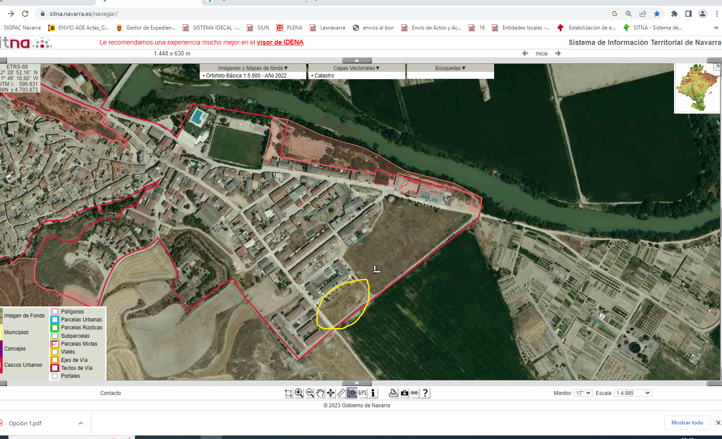

Udalak 3. aukera gisa proposatu duena 2.950 m² inguruko azalera duen birpartzelatutako lurzati bat da, alegia, eskatutakoa baino askoz azalera handiagoa duena; beraz, ez legoke arazorik bertan beste ikastetxe bat egiteko.
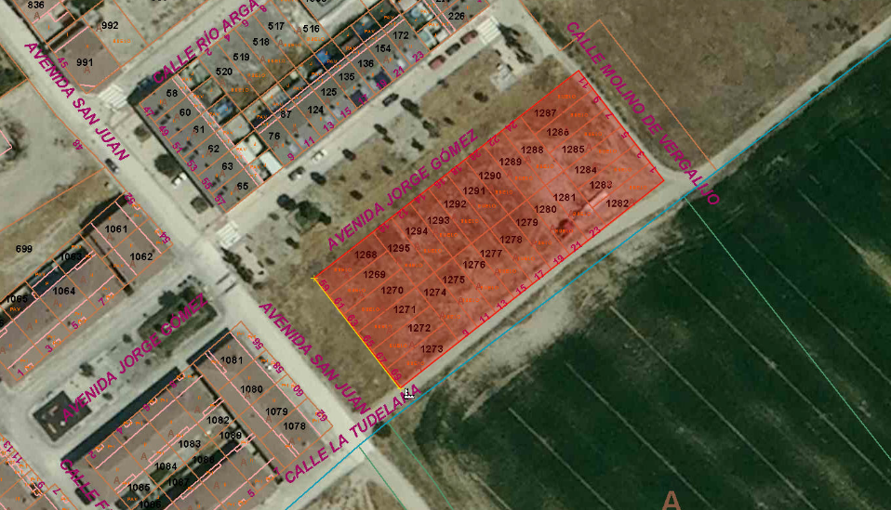

Ez dakigu zer zerbitzu dauden lurzati ondoan, baina pentsatzen dugu zentro berri batek behar dituenak izanen direla; beraz, aukera hori izanen litzateke ikastetxearen beharrei erantzuten dien bakarra, eta irakaskuntza-jarduerari eragin gabe egikaritzen ahal dena.
Horregatik guztiagatik, Miranda Argako Udalak planteatutako hiru aukeretatik, Hezkuntzako Azpiegituren Zerbitzuak 3. aukera bakarrik ikusten du bideragarri: azaldutako lurzatian ikastetxe berri bat eraikitzea.
2023ko uztailaren 22an, Miranda Argako Udalak Hezkuntza Azpiegituren Zerbitzuari proposatu zion Miranda Argako 3. poligonoko (Tirujon kalea) 6 lurzati azter zitzala, guztira 2.278,87 m²-ko azalera dutenak, eraikin hori eraikitzeko.
2023ko azaroaren 13an, Hezkuntzako Azpiegituren Zerbitzuak ofizio bat bidali zion Udalari, ebatziz lursail horiek “ez direla egokiak ikastetxe horretan aurreikusitako programari erantzunen dion diseinu bat lortzeko, funtzionala izanen dena eta aplikatu beharreko araudi guztia bete ahalko duena”, funtsean, lursailen geometriari, topografia desegokiari (3 eta 5 metro arteko desnibelak) eta ikastetxe berrirako sarbideei dagokienez.
Ondoren, hainbat bileratan erabaki zen lurzatiak egokiak izaten ahal zirela, Udalak egokitzapen batzuk eginez gero.
Hala ere, ikastetxe horren ikasle-aurreikuspenak gorabehera nabarmenak izan ditu azken ikasturteetan. Horrela, 2022ko txostenean 96 ikasle aurreikusten ziren 2024-2025 ikasturterako, eta 63 izan ziren ikasturte horretan.
Hori dela eta, matrikula-bilakaerari buruzko txosten berri bat eskatu zen, 2024ko irailean landu zena; eta bertan, nabarmen murrizten zen ikasle eta talde kopurua hurrengo ikasturteetarako. Gauzak horrela, 25-26 ikasturtean, 53 ikasle ari dira, eta aurreikusten da gutxitzen joanen direla.
Gauzak horrela, Hezkuntza Departamentuak ez du aurreikusten ikastetxe berria berehala eraikitzea, nahiz eta ez dion uko egiten aukera horri, matrikularen datuek justifikatuko balute 3 milioi euro inguruko kostua izanen duen eraikin bat eraikitzea.
Iruñean, 2025ko azaroaren 5ean
Hezkuntzako kontseilaria: Carlos Gimeno Gurpegui

